ОТДАМ котят
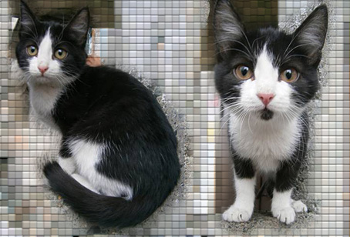
Котята (девочки, 4,5 мес.) ищут хозяев.
Приучены к лотку с наполнителем, можно парой
(очень дружны), игривые и ласковые котёнки.
8-951-182-35-99
Отдам котят  8-951-182-35-99 | Отдам котят  8-951-182-35-99 | Отдам котят  8-951-182-35-99 | Отдам котят  8-951-182-35-99 | Отдам котят  8-951-182-35-99 | Отдам котят  8-951-182-35-99 | Отдам котят  8-951-182-35-99 | Отдам котят  8-951-182-35-99
ОТДАМ котят
Котята (девочки, 4,5 мес.) ищут хозяев.
Приучены к лотку с наполнителем, можно парой
(очень дружны), игривые и ласковые котёнки. 8-951-182-35-99
Отдам котят  8-951-182-35-99 | Отдам котят  8-951-182-35-99 | Отдам котят  8-951-182-35-99 | Отдам котят  8-951-182-35-99 | Отдам котят  8-951-182-35-99 | Отдам котят  8-951-182-35-99 | Отдам котят  8-951-182-35-99 | Отдам котят  8-951-182-35-99

